Минобрнауки России

Бузулукский гуманитарно-технологический институт (филиал)
федерального государственного бюджетного образовательного учреждения
высшего образования
«Оренбургский государственный университет»

Кафедра педагогического образования

Фонд
оценочных средств
по дисциплине «Конструирование программного обеспечения»

Уровень высшего образования
БАКАЛАВРИАТ
Направление подготовки
09.03.04 Программная инженерия
(код и наименование направления подготовки)
Разработка программно-информационных систем
(наименование направленности (профиля) образовательной программы)

Квалификация
Бакалавр
Форма обучения
Заочная

Год набора 2022
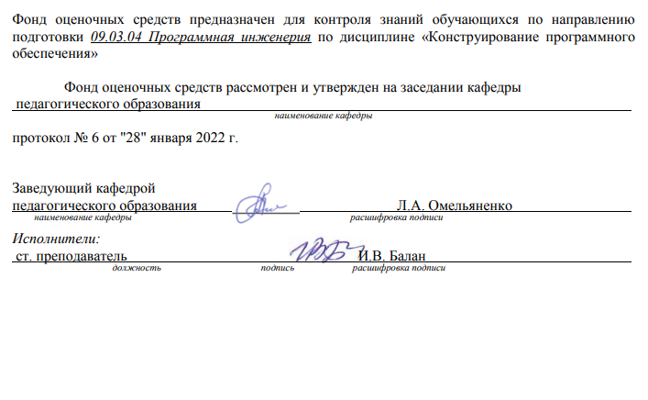

Раздел 1. Перечень компетенций, с указанием этапов их формирования в процессе освоения дисциплины
Формируемые компетенции | Код и наименование индикатора достижения компетенции | Планируемые результаты обучения по дисциплине, характеризующие этапы формирования компетенций | Виды оценочных средств/  шифр раздела в данном документе
ОПК-4:  Способен участвовать в разработке стандартов, норм и правил, а также технической документации, связанной с профессиональной деятельностью | ОПК-4-В-1 Знает основные стандарты оформления технической документации на различных стадиях жизненного цикла информационной системы  ОПК-4-В-2 Умеет применять стандарты оформления технической документации на различных стадиях жизненного цикла информационной системы  ОПК-4-В-3 Имеет навыки составления технической документации на различных этапах жизненного цикла информационной системы | Знать:  основные стандарты оформления технической документации на различных стадиях жизненного цикла информационной системы | Блок А − задания репродуктивного уровня  Тестовые задания  Вопросы для собеседования
 |  | Уметь:  применять стандарты оформления технической документации на различных стадиях жизненного цикла информационной системы | Блок В − задания реконструктивного уровня  Типовые задачи
 |  | Владеть:  навыками составления технической документации на различных этапах | Блок С − задания практико-ориентированного уровня  Задачи
ОПК-6:  Способен разрабатывать алгоритмы и программы, пригодные для практического использования, применять основы информатики и программирования к проектированию, конструированию и тестированию программных продуктов | ОПК-6-В-1 Знает основные языки программирования и работы с базами данных, операционные системы и оболочки, современные программные среды разработки информационных систем и технологий  ОПК-6-В-2 Умеет применять языки программирования и работы с базами данных, современные программные среды разработки информационных систем и технологий для автоматизации бизнес-процессов, решения прикладных задач различных классов, ведения баз данных и информационных хранилищ  ОПК-6-В-3 Имеет навыки программирования, отладки и тестирования прототипов программно-технических комплексов задач | Знать:  основные языки программирования и работы с базами данных, операционные системы и оболочки, современные программные среды разработки информационных систем и технологий | Блок А − задания репродуктивного уровня  Тестовые задания  Вопросы для собеседования
 |  | Уметь:  применять языки программирования и работы с базами данных, современные программные среды разработки информационных систем и технологий для автоматизации бизнес-процессов, решения прикладных задач различных классов, ведения баз данных и информационных хранилищ | Блок В − задания реконструктивного уровня  Типовые задачи
 |  | Владеть:  навыками программирования, отладки и тестирования прототипов программно-технических комплексов задач | Блок С − задания практико-ориентированного уровня  Задачи

Раздел 2. Типовые контрольные задания и иные материалы, необходимые для оценки планируемых результатов обучения по дисциплине (оценочные средства). Описание показателей и критериев оценивания компетенций, описание шкал оценивания
Блок А

А.0 Фонд тестовых заданий по дисциплине
ОПК-4
1. Что из перечисленного относится к специфическим особенностям ПО как продукта:
- низкие затраты при дублировании;
- универсальность;
- простота эксплуатации;
- наличие поддержки (сопровождения) со стороны разработчика
2. Этап, занимающий наибольшее время, в жизненном цикле программы:
- сопровождение;
- проектирование;
- тестирование;
- программирование;
3. Этап, занимающий наибольшее время, при разработке программы:
- тестирование;
- сопровождение;
- проектирование;
- программирование;
4. Первый этап в жизненном цикле программы:
- анализ требований;
- формулирование требований;
- проектирование;
- автономное тестирование;
5. Один из необязательных этапов жизненного цикла программы:
- проектирование;
- тестирование;
- программирование;
- оптимизация
6 Какие атрибуты качества не очень важны для пользователей?
- Надежность и доступность;
- Безопасность;
- Мобильность;
- Удобство и простота обслуживания;
- Производительность.
ОПК-6
7 Какими преимуществами обладают графические интерфейсы?
- Простота изучения и использования;
- Простота проектирования и разработки;
- Простота переключения между программами.
- В каких единицах можно измерить надежность разработанного программного продукта:
- отказов/час;
- км/час;
- Кбайт/сек;
- операций/сек
10 Что относится к этапу программирования:
- написание кода программы;
- разработка интерфейса;
- работоспособность;
- анализ требований.

А.1 Вопросы для опроса:
ОПК-4
1 На каком этапе производится выбор языка программирования
Ответ: проектирование
2 Критерием оптимизации программы является
Ответ: быстродействие или размер программы
3 Что определяет выбор языка программирования
Ответ: область приложения
ОПК-6
4 Какая технология проектирования ПО разработана по принципу декомпозиции
Ответ: структурное программирование
5 Что не может описать конечный автомат
Ответ: поток данных внутри системы
Блок B
В.1 Типовые задания
ОПК-6
1 Составьте программу вычисления степени числа x
Ответ (возможное решение)
// Метод вычисляет неотрицательную
// степень n числа x
static public double PowerNonNeg(double x, int n)
{
double z=1;
Console.WriteLine("x={0} z={1} n={2}", x,z,n);
if (n>0) {
Console.WriteLine("x={0} z={1} n={2}",x,z,n);
for (int i=1;n>=i;i++) {
z = z*x;
Console.WriteLine("x={0} z={1} n={2}" + " i={3}",x,z,n,i);
}
}
else Console.WriteLine("Ошибка ! Степень" + " числа n должна быть больше 0.");
return z;
}
2 Функция вычисляет неотрицательную степень n числа x. Составить управляющий граф программы.
Ответ: /* Функция вычисляет неотрицательную степень n числа x */
double Power(double x, int n){
double z=1; int i;
for (i=1; n>=i; i++) {z = z * x;} return z;
}
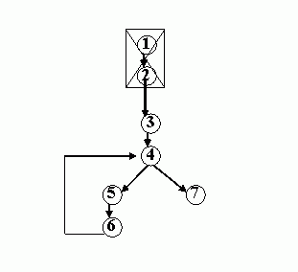
3 Проведите тестирование по структурным критериям
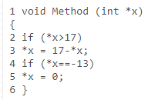
Ответ: Критерий ветвей С2 проверяет программу более тщательно, чем критерии — C1, однако даже если он удовлетворен, нет оснований утверждать, что программа реализована в соответствии со спецификацией
4 Приведите пример применения мутационного критерия
Тестируемая программа P приведена на рисунке. Для нее создается две программы-мутанта P1 и P2. В P1 изменено начальное значение переменной z с 1 на 2. В P2 изменено начальное значение переменной i с 1 на 0 и граничное значение индекса цикла с n на n-1
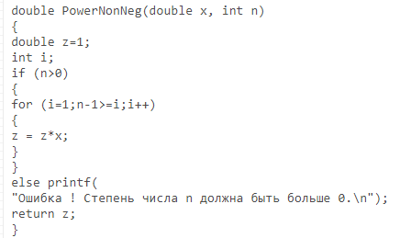
ОПК-4
5 Составьте документацию на программный продукт
Ответ: рекомендации к выполнению:
a. Техническое задание - «Постановка задачи». Если в процессе разработки были внесены изменения в постановку задачи, то соответствующим образом скорректируйте техническое задание.
b. Составьте описание программы.
c. Напишите инструкцию для пользователя.
d. Подключите тексты всех программ и стандартных процедур.

Блок С
С.1 Индивидуальные творческие задания
ОПК-4
1. Определение концепции программного продукта
Ответ: сфера применения, основное функциональное назначение, исходные данные, выходные результаты.
2. Осуществить сбор требований с предполагаемым заказчиком
Ответ: интервью с заказчиком, требования к интерфейсу, сроки разработки, инструментальные средства разработки, требования к документации и др. задать не менее 5 вопросов.
3. Создать сценарий работы с будущим ПС
Ответ: информацию обо всех типах пользователей, которые будут работать с продуктом, все процессы, которые будут затрагивать продукт, операционная среда, в которой будет использоваться продукт: операционная система, приложения, с которыми интегрируется, форматы ввода вывода.
4. Создание списка возможностей будущего ПС
Ответ: функциональные и требования к дизайну.
ОПК-6
5. Построить диаграммы потоков данных.
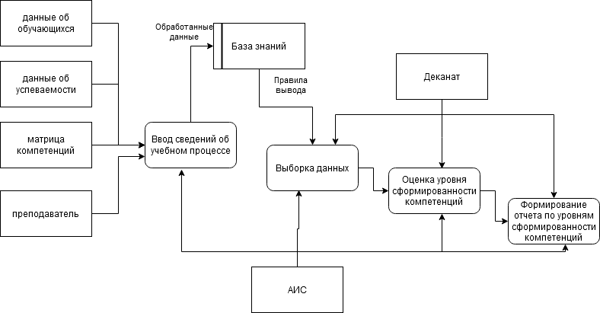
Ответ: возможная диаграмма

Блок D
Перечень вопросов к экзамену:
- Характеристика программы и программного обеспечения
- Технологические и функциональные задачи
- Процесс создания программ
- Постановка задачи
- Алгоритмизация
- Классификация программных продуктов
- Модель жизненного цикла
- Качество программного продукта
- Классы прочности модуля
- Аттестация программных систем
- Стадии и этапы проектирования
- Автоматизированное проектирование алгоритмов и программ
- Неавтоматизированное проектирование алгоритмов и программ
- Метод структурного проектирования: цель, принцип, преимущество
- Объектно-ориентированное программирование
- Проектирование пользовательского интерфейса
- Модульное программирование
- Структурное программирование
- Разработка справочной системы программного обеспечения, основные характеристики
- Организация коллективной разработки программистов

Описание показателей и критериев оценивания компетенций, описание шкал оценивания

Пример
4-балльная  шкала | Отлично | Хорошо | Удовлетворительно | Неудовлетворительно
100 балльная шкала | 85-100 | 70-84 | 50-69 | 0-49
Бинарная шкала | Зачтено |  |  | Не зачтено

Оценивание выполнения тестов
4-балльная  шкала | Показатели | Критерии
Отлично | - Полнота выполнения тестовых заданий;  - Своевременность выполнения;  - Правильность ответов на вопросы;  - Самостоятельность тестирования. | Выполнено более 85 % заданий предложенного теста, в заданиях открытого типа дан полный, развернутый ответ на поставленный вопрос
Хорошо |  | Выполнено от 70 до 84 % заданий предложенного теста, в заданиях открытого типа дан полный, развернутый ответ на поставленный вопрос; однако были допущены неточности в определении понятий, терминов и др.
Удовлетворительно |  | Выполнено от 50 до 69 % заданий предложенного теста, в заданиях открытого типа дан неполный ответ на поставленный вопрос, в ответе не присутствуют доказательные примеры, текст со стилистическими и орфографическими ошибками.
Неудовлетворительно |  | Выполнено менее 50 % заданий предложенного теста, на поставленные вопросы ответ отсутствует или неполный, допущены существенные ошибки в теоретическом материале (терминах, понятиях).

Оценивание ответа на практическом занятии (собеседование, доклад, сообщение и т.п.)
4-балльная шкала | Показатели | Критерии
Отлично | - Полнота изложения теоретического материала;  - Правильность и/или аргументированность изложения (последовательность действий);  - Самостоятельность ответа;  - Культура речи;  - Степень осознанности, понимания изученного  - Глубина / полнота рассмотрения темы;  - соответствие выступления теме, поставленным целям и задачам | Дан полный, в логической последовательности развернутый ответ на поставленный вопрос, где он продемонстрировал знания предмета в полном объеме учебной программы, достаточно глубоко осмысливает дисциплину, самостоятельно, и исчерпывающе отвечает на дополнительные вопросы, приводит собственные примеры по проблематике поставленного вопроса, решил предложенные практические задания без ошибок.
Хорошо |  | Дан развернутый ответ на поставленный вопрос, где студент демонстрирует знания, приобретенные на лекционных и семинарских занятиях, а также полученные посредством изучения обязательных учебных материалов по курсу, дает аргументированные ответы, приводит примеры, в ответе присутствует свободное владение монологической речью, логичность и последовательность ответа. Однако допускается неточность в ответе. Решил предложенные практические задания с небольшими неточностями.
Удовлетворительно |  | Дан ответ, свидетельствующий в основном о знании процессов изучаемой дисциплины, отличающийся недостаточной глубиной и полнотой раскрытия темы, знанием основных вопросов теории, слабо сформированными навыками анализа явлений, процессов, недостаточным умением давать аргументированные ответы и приводить примеры, недостаточно свободным владением монологической речью, логичностью и последовательностью ответа. Допускается несколько ошибок в содержании ответа и решении практических заданий.
Неудовлетворительно |  | Дан ответ, который содержит ряд серьезных неточностей, обнаруживающий незнание процессов изучаемой предметной области, отличающийся неглубоким раскрытием темы, незнанием основных вопросов теории, несформированными навыками анализа явлений, процессов, неумением давать аргументированные ответы, слабым владением монологической речью, отсутствием логичности и последовательности. Выводы поверхностны. Решение практических заданий не выполнено, т.е студент не способен ответить на вопросы даже при дополнительных наводящих вопросах преподавателя.

Оценивание выполнения практической задачи
4-балльная шкала | Показатели | Критерии
Отлично | - Полнота выполнения;  - Своевременность выполнения;  - Последовательность и рациональность выполнения;  - Самостоятельность решения;  - способность анализировать и обобщать информацию.  - Способность делать обоснованные выводы на основе интерпретации информации, разъяснения;  - Установление причинно-следственных связей, выявление закономерности; | Задание решено самостоятельно. Студент учел все условия задачи, правильно определил статьи нормативно-правовых актов, полно и обоснованно решил правовую ситуацию
Хорошо |  | Студент учел все условия задачи, правильно определил большинство статей нормативно-правовых актов, правильно решил правовую ситуацию, но не сумел дать полного и обоснованного ответа
Удовлетворительно |  | Задание решено с подсказками преподавателя. Студент учел не все условия задачи, правильно определил некоторые статьи нормативно-правовых актов, правильно решил правовую ситуацию, но не сумел дать полного и обоснованного ответа
Неудовлетворительно |  | Задание не решено.
Оценивание выполнения лабораторной работы

Бинарная шкала | Показатели | Критерии
Зачтено | 1. Полнота выполнения;  2. Своевременность выполнения;  3. Самостоятельность решения и выполнения;  - Способность анализировать и обобщать информацию;  - Способность делать обоснованные выводы на основе анализа полученной информации;  - Установление причинно-следственных связей, выявление закономерности;  - Соблюдение техники безопасности при выполнении работ | Студент выполняет работу в полном объёме с соблюдением необходимой последовательности проведения работ; использует необходимое оборудование; все работы проводит с соблюдением необходимой последовательности, соблюдает правила техники безопасности, правильно и аккуратно ведёт записи, таблицы, схемы, графики, правильно выполняет анализ полученных данных, чётко и без ошибок отвечает на все вопросы.
Незачтено |  | Работа не выполнена. Студент обнаружил незнание процессов изучаемой предметной области, отличающийся неглубоким раскрытием темы, незнанием основных вопросов теории, несформированными навыками анализа явлений, процессов, неумением давать аргументированные ответы, слабым владением монологической речью, отсутствием логичности и последовательности. Выводы поверхностны. Решение лабораторных заданий не выполнено, т.е. студент не способен ответить на вопросы даже при дополнительных наводящих вопросах преподавателя.

Оценивание практических заданий (составление документов, таблиц, схем, презентаций)
4-балльная шкала | Показатели | Критерии
Отлично | - Самостоятельность ответа;  - владение терминологией;  - характер представления результатов (наглядность, оформление, донесение до слушателей и др.) | Студент правильно выполнил задание. Показал отличные владения навыками применения полученных знаний и умений при решении задания в рамках усвоенного учебного материала.
Хорошо |  | Студент выполнил задание с небольшими неточностями. Показал хорошие владения навыками применения полученных знаний и умений при решении задания в рамках усвоенного учебного материала.
Удовлетворительно |  | Студент выполнил задание с существенными неточностями. Показал удовлетворительное владение навыками применения полученных знаний и умений при решении задания в рамках усвоенного учебного материала
Неудовлетворительно |  | При выполнении задания студент продемонстрировал недостаточный уровень владения умениями и навыками при решении задач в рамках усвоенного учебного материала.

Оценивание ответа на экзамене (примерное в зависимости от структуры билета)
4-балльная шкала | Показатели | Критерии
Отлично | 1. Полнота изложения теоретического материала;  2. Полнота и правильность решения практического задания;  3. Правильность и/или аргументированность изложения (последовательность действий);  4. Самостоятельность ответа;  5. Культура речи;  6. и т.д. | Дан полный, в логической последовательности развернутый ответ на поставленный вопрос, где он продемонстрировал знания предмета в полном объеме учебной программы, достаточно глубоко осмысливает дисциплину, самостоятельно, и исчерпывающе отвечает на дополнительные вопросы, приводит собственные примеры по проблематике поставленного вопроса, решил предложенные практические задания без ошибок.
Хорошо |  | Дан развернутый ответ на поставленный вопрос, где студент демонстрирует знания, приобретенные на лекционных и семинарских занятиях, а также полученные посредством изучения обязательных учебных материалов по курсу, дает аргументированные ответы, приводит примеры, в ответе присутствует свободное владение монологической речью, логичность и последовательность ответа. Однако допускается неточность в ответе. Решил предложенные практические задания с небольшими неточностями.
Удовлетворительно |  | Дан ответ, свидетельствующий в основном о знании процессов изучаемой дисциплины, отличающийся недостаточной глубиной и полнотой раскрытия темы, знанием основных вопросов теории, слабо сформированными навыками анализа явлений, процессов, недостаточным умением давать аргументированные ответы и приводить примеры, недостаточно свободным владением монологической речью, логичностью и последовательностью ответа. Допускается несколько ошибок в содержании ответа и решении практических заданий.
Неудовлетворительно |  | Дан ответ, который содержит ряд серьезных неточностей, обнаруживающий незнание процессов изучаемой предметной области, отличающийся неглубоким раскрытием темы, незнанием основных вопросов теории, несформированными навыками анализа явлений, процессов, неумением давать аргументированные ответы, слабым владением монологической речью, отсутствием логичности и последовательности. Выводы поверхностны. Решение практических заданий не выполнено, т.е студент не способен ответить на вопросы даже при дополнительных наводящих вопросах преподавателя.

Раздел 3 Методические материалы, определяющие процедуры оценивания знаний, умений, навыков и (или) опыта деятельности, характеризующих этапы формирования компетенций
Основными этапами формирования компетенций по дисциплине при изучении студентами дисциплины являются последовательное изучение содержательно связанных между собой разделов. В экзаменационный билет включено два теоретических вопроса и практическое задание, соответствующие содержанию формируемых компетенций. Экзамен проводится в устной форме. На ответ и решение задачи студенту отводится 40 минут. За ответы на теоретические вопросы студент может получить максимально 60 баллов, за решение задачи – 40 баллов.
Перевод баллов в оценку:
– 85-100 – «отлично»;
– 70-84 – «хорошо»;
– 50-69 – «удовлетворительно»;
– 0-49 – «неудовлетворительно».
Или по итогам выставляется дифференцированная оценка с учетом шкалы оценивания.
Тестирование проводится с помощью веб-приложения «Универсальная система тестирования БГТИ».
На тестирование отводится 90 минут. Каждый вариант тестовых заданий включает 25 вопросов. За каждый правильный ответ на вопрос дается 4 балла.
Перевод баллов в оценку:
– 85-100 – «отлично»;
– 70-84 – «хорошо»;
– 50-69 – «удовлетворительно»;
– 0-49 – «неудовлетворительно».
В целом по дисциплине оценка «зачтено» ставится в следующих случаях:
– обучаемый демонстрирует самостоятельность в применении знаний, умений и навыков к решению учебных заданий в полном соответствии с образцом, данным преподавателем, по заданиям, решение которых было показано преподавателем, следует считать, что компетенция сформирована, но ее уровень недостаточно высок.
– обучаемый способен продемонстрировать самостоятельное применение знаний, умений и навыков при решении заданий, аналогичных тем, которые представлял преподаватель при потенциальном формировании компетенции, подтверждает наличие сформированной компетенции, причем на более высоком уровне. Наличие сформированной компетенции на повышенном уровне самостоятельности со стороны обучаемого при ее практической демонстрации в ходе решения аналогичных заданий следует оценивать как положительное и устойчиво закрепленное в практическом навыке.
– обучаемый демонстрирует способность к полной самостоятельности (допускаются консультации с преподавателем по сопутствующим вопросам) в выборе способа решения неизвестных или нестандартных заданий в рамках учебной дисциплины с использованием знаний, умений и навыков, полученных как в ходе освоения данной учебной дисциплины, так и смежных дисциплин, следует считать компетенцию сформированной на высоком уровне.
Оценка «незачтено» ставится при неспособности обучаемого самостоятельно продемонстрировать наличие знаний при решении заданий, которые были представлены преподавателем вместе с образцом их решения, отсутствие самостоятельности в применении умения к использованию методов освоения учебной дисциплины и неспособность самостоятельно проявить навык повторения решения поставленной задачи по стандартному образцу свидетельствуют об отсутствии сформированной компетенции. Отсутствие подтверждения наличия сформированности компетенции свидетельствует об отрицательных результатах освоения учебной дисциплины.
При оценивании результатов обучения: знания, умения, навыки и/или опыта деятельности (владения) в процессе формирования заявленных компетенций используются различные формы оценочных средств текущего и итогового контроля (промежуточной аттестации).

